Nemocnice Nymburk s.r.o.
Boleslavská 425
288 01 Nymburk
IČO: 28762886
tel.: 325 505 111

KUPNÍ SMLOUVA

Příloha č. 1 ZD
VZ17/2021

Kupní smlouva uzavřena podle paragrafu 2079 a násl. zákona č. 89/2012, občanského zákoníku (dále jen „občanský zákoník")
níže uvedeného dne, měsíce a roku mezi smluvními stranami, kterými jsou:

Kupující,
Nemocnice Nymburk s.r.o.

Sídlo:
IČO:
DIČ:
Zastoupená: Bankovní spojení: Číslo účtu:
Boleslavská třída 425/9, 288 01 Nymburk
28762886
CZ28762886
__________________, jednatelkou Komerční banka, a. s.
107-7705330247/0100

Osoba oprávněná jednat ve věcech smluvních: Osoba oprávněná jednat ve věcech technických:
___________________, jednatelka
______________, technicko-provozní náměstek

jako kupující na straně jedné (dále jen „kupující")

a

prodávající,

INDUBIA s.r.o.

Sídlo:
IČO: DIČ:

Milady Horákové 42/127, 160 00 Praha 6
28111290
CZ28111290

Zastoupená: , jednatel Číslo bankovního účtu: 237630211/0600

firma je zapsána v obchodním rejstříku vedeném Městským Soudem v Praze, oddíl C, vložka

166500

telefon: e-mail:
+420

@indubia.cz

osoba oprávněná jednat ve věcech technických:
______________„_______________

jako prodávající na straně druhé (dále jen „prodávající")

Stránka 1 z 9

nemocnk:e nymburk
Nemocnice Nymburk s.r.o.
Boleslavská 425
288 01 Nymburk
IČO: 28762886
tel.: 325 505 111

takto:
Čl. I
Předmět smlouvy
- Podkladem pro uzavření této Smlouvy je nabídka Prodávajícího ze dne 28.11.2021 (dále jen
„Nabídka") podaná ve zjednodušené podlimitní veřejné zakázce s názvem: ,,Dodávky nočních stolků s jídelní deskou pro Nemocnici Nymburk, s.r.o. li" ev. č. VZ17/2021 (dále jen „Veřejná zakázka"). Účelem této smlouvy je úprava práv a povinností smluvních stran při zajištění dodávky zboží na základě podmínek a zadávací dokumentace zadávacího řízení Veřejné zakázky. Mezi kupujícím jako zadavatelem této veřejné zakázky a prodávajícím jako vybraným účastníkem Veřejné zakázky je uzavřena tato smlouva.
- Předmětem této smlouvy je závazek Prodávajícího zajistit po celou dobu trvání této smlouvy pro kupujícího dodávky zboží specifikovaného v příloze A (dále jen „zboží") této smlouvy - Technická specifikace zboží (dále v textu také „Příloha A"), dle konkrétních potřeb kupujícího na základě jednotlivých ročních objednávek kupujícího a umožnit mu nabytí vlastnického práva ke zboží a dále závazek kupujícího řádně dodané zboží převzít a zaplatit za něj prodávajícímu sjednanou kupní cenu. Prodávající prohlašuje, že zboží má všechny vlastnosti co do jakosti a množství uvedené v Příloze A smlouvy.
- Soupis jednotlivých položek a jednotkové ceny těchto položek zboží jsou uvedeny v Příloze B – Položkový ceník zboží.
- Prodávající se zavazuje, že zboží, které bude předmětem jednotlivé koupě, odevzdá kupujícímu a umožní mu nabýt ke zboží vlastnické právo. Kupující se zavazuje, že za zboží zaplatí prodávajícímu kupní cenu, sjednanou smluvními stranami postupem uvedeným dále v této smlouvě.
5. Nebezpečí škody na zboží a vlastnické právo k němu přechází na kupujícího okamžikem jeho řádného předání a převzetí způsobem dále uvedeným ve smlouvě.
- Kupující se zavazuje odebírat zboží od prodávajícího za podmínek této smlouvy a zaplatit prodávajícímu dohodnutou kupní cenu.
- Předmětem této smlouvy není závazek kupujícího odebrat určité minimální množství zboží. Předpokládané množství uvedené zboží uvedené v Příloze B – Položkový ceník zboží je pouze orientační. Kupující se nezavazuje k odběru celého uvedeného předpokládaného množství. Obdobně je možné na základě vzájemné odsouhlasené objednávky toto jednotkové množství překročit za nezměněných podmínek ujednaných v této smlouvě, a to vyčerpání finančního limitu.
- Prodávající dále prohlašuje, že má veškerá oprávnění, jakož i vybavení, k plnění povinností dle této smlouvy. Prodávající se zavazuje dodat v místě dle čl. li. této kupní smlouvy zboží a odevzdat je Kupujícímu.
- Kupující se zavazuje kumulovat objednávky tak, aby od prodávajícího zboží, které je předmětem koupě, objednával jednou ročně hromadnou objednávkou.

Čl. II
Uzavírání objednávek a dodávka zboží

- Jednorázová dodávka bude prováděna podle této smlouvy na základě písemné objednávky Kupujícího po jejím potvrzení prodávajícím, se kterými je uzavřena tato smlouva.

Stránka 2 z 9

Nemocnice Nymburk s.r.o.
Boleslavská 425
288 01 Nymburk
IČO: 28762886
tel.: 325 SOS 111

- Kupující objedná dodávku výhradně e-mailem z informačního systému kupujícího. Objednávka Kupujícího musí přesně specifikovat druh, množství, popř. balení nebo jiné skutečnosti.
- Prodávající se zavazuje, že potvrdí objednávku způsobem, jakým je přijal a zboží dodá dle článku li. odst. 10. Potvrzení každé objednávky bude obsahovat předběžnou cenu. Následně je prodávající odešle kupujícímu tak, aby Kupujícímu zajistil součinnost pro splnění povinností uvedených v zákoně č. 340/2015 Sb. o registru smluv v platném znění.
- Potvrzená cena nesmí být vyšší než cena, kterou Prodávající nabídl v rámci Veřejné zakázky.
- Součástí objednávky k podání nabídky bude:
  - identifikační údaje kupujícího;
  - identifikační údaje prodávajícího;
  - vymezení rozsahu požadovaného plnění;
  - termín plnění;
  - konkrétní podmínky plnění, které nejsou stanoveny v této smlouvě.

- Smluvní strany tímto sjednávají, že veškerou komunikaci dle této smlouvy, včetně všech kroků vedoucích k realizaci dodávky na základě potvrzené objednávky, bude možné uskutečňovat elektronickou formou, a to na následující kontaktní emaily:

  - Prodávající:
  - Kupující:
______@indubia.cz, @indubia.cz
____________@nemnbk.cz, @nemnbk.cz

- Prodávající se zavazuje obratem, nejpozději však do 48 hodin od přijetí objednávky, objednávku písemně potvrdit, a to vždy elektronicky na emailovou adresu @nemnbk.cz nebo
_________________@nemnbk.cz.
- V případě, že prodávající nebude schopen objednávku celou nebo částečně realizovat, neprodleně
o tom vyrozumí kupujícího výše uvedeným způsobem.
- Termín dodání zboží u dodávky je stanoven do 45 dnů od potvrzení objednávky prodávajícím, pokud nebude v rámci jednotlivého řízení ujednáno jinak, a to na základě potvrzení dodacího listu oběma smluvními stranami. Dodávka musí být uskutečněna vždy v časovém rozmezí od 8:00 do 14:00 hod daného dne.
- Výhradně pověřená osoba kupujícího (viz. čl. VI) bude tyto dodací listy vždy řádně potvrzovat; protože na základě těchto dodacích listů budou provedeny jednotlivé dílčí fakturace.
- Prodávající je povinen vystavit a předat kupujícímu kromě písemné podoby dodacího listu i jeho elektronickou podobu v jednom z formátů: csv, xls(x), xml nebo PDF; případně vyplněním formuláře zaslaného současně s objednávkou kupujícím.
- Dodací list je požadován kupujícím v písemné podobě a pro účely této smlouvy je považován za akceptaci objednávky. Zástupce kupujícího (výhradně pověřená osoba kupujícího) při převzetí zboží uvede na dodací list své jméno a podpis, v případě zjištěných nedostatků uvede i tuto skutečnost s konkrétním vymezením zjištěných vad dodaného zboží. V případě potřeby uvede kupující v objednávce označení skladu pro dodávku objednaného zboží. Prodávající uvede na dodacím listu číslo faktury a podle objednávky označení skladu kupujícího.

Stránka 3 z 9

Nemocnice Nymburk s.r.o.
Boleslavská 425
288 01 Nymburk
IČO: 28762886
tel.: 325 505 111

- Dodávka se považuje za splněnou předáním a převzetím zboží a potvrzením dodacího listu oprávněnou osobou kupujícího dle bodu 11 tohoto článku smlouvy.
- Prodávající je oprávněn po splnění předmětu objednávky vystavit fakturu.
- Kupující je oprávněn odmítnout převzetí zboží:
  - nepředá-li prodávající, resp. jím pověřený přepravce v místě plnění kupujícímu dodací list, který musí obsahovat číslo objednávky, datum uskutečnění dodávky, množství zboží s uvedením druhů zboží a ceny za množstevní jednotku, a dále údaje viz bod 13 tohoto článku;
  - nesouhlasí-li počet položek nebo množství zboží uvedené na dodacím listě se skutečně dodaným zbožím;

- Prodávající ručí za dodržení přepravních podmínek po dobu přepravy ke kupujícímu, tak aby nebylo zboží znehodnoceno. Zboží bude dopraveno do místa plnění na vlastní náklady a nebezpečí prodávajícího.
- Místem dodání zboží je adresa sídla kupujícího.
- Kupující nabývá vlastnické právo ke kupovanému zboží okamžikem jeho převzetí.
- Není-li prodávající schopen dostát závazku dodávat zboží v nabídnuté ceně a ve lhůtě uvedené ve smlouvě, je povinen na tu skutečnost upozornit předem kupujícího.
- Prodávající je povinen kupujícímu odevzdat zboží v ujednaném množství, jakosti a provedení, jakož i doklady, které se k němu vztahují a umožní kupujícímu nabýt ke zboží vlastnické právo. V ceně zboží jsou zahrnuty i veškeré náklady, včetně nákladů na odevzdání zboží a jeho převzetí (např. doprava, pojištění, apod.).
- Jakost, úprava balení a značení dodávaného zboží musí odpovídat platnému registračnímu výměru a platným právním předpisům. Prodávající se zavazuje dodávat kupujícímu výlučně takové zbož!·

Čl. III
Platební podmínky

1. Smluvní strany sjednávají za plnění dodávky realizované v rámci této kupní smlouvy smluvní cenu, která nesmí být vyšší než cena uvedená Prodávajícím v příloze č. 2. Dohodnutým způsobem určená cena je určitá a zahrnuje veškeré související náklady Prodávajících, včetně nákladů na třídění, balení, nakládání, dopravu, vykládání, přirážky distributorů, celní poplatky apod.
Po dobu účinnosti této smlouvy se prodávající zavazuje, že nepřekročí cenu uvedenou v příloze B smlouvy, vyjma případné změny sazby DPH.
- V případě snížení výrobní ceny zboží uvedeného v ceníku tvořícího přílohu B této smlouvy, bude prodávajícím pří fakturaci dodávky adekvátně snížena celková cena a smluvní strany stvrdí tuto skutečnost v dodatku ke smlouvě.
- Cena dodávky je splatná po řádném předání zboží na základě faktury vystavené prodávajícím a zaslané kupujícími. Faktura musí obsahovat náležitosti daňového dokladu dle zákona č. 235/2004

Stránka 4 z 9

Nemocnice Nymburk s.r.o.
Boleslavská 425
288 01 Nymburk
IČO: 28762886
tel.: 325 505 111

Sb., o dani z přidané hodnoty v platném znění. Přílohou faktury bude přiložen stejnopis dodacího listu s potvrzením převzetí dodávky bez jakýchkoli zjevných vad kupujícím, který musí být podepsán prodávajícím. Splatnost faktury se sjednává na 60 kalendářních dnů od jejího doručení kupujícímu. Zálohy kupující neposkytuje.

- Faktura bude zaslána elektronicky na adresu: fu@nemnbk.cz a v kopii na
_________@nemnbk.cz společně s dodacím listem.
- Faktura musí obsahovat přesnou specifikaci dodávaného zboží, číslo rámcové kupní smlouvy a číslo objednávky, bez uvedení čísla objednávky kupující fakturu neakceptuje a vrací prodávajícímu k opravě. Kromě náležitostí stanovených právními předpisy, musí faktura obsahovat i tyto údaje:
  - označení plátce,
  - identifikaci objednávky,
  - předmět plnění a jeho přesnou specifikaci (možno odkazem na přiložený dodací list),
  - odkaz na tuto smlouvu,
  - dodací list(y).

- V případě, že přehled dodacích listů a plnění dle těchto listů bude součástí faktury, nemusí být samostatné dodací listy fyzicky připojeny k faktuře.
- Nebude-li faktura obsahovat některou náležitost nebo bude-li chybně vyúčtována cena, je kupující oprávněn vadnou fakturu před uplynutím lhůty splatnosti vrátit druhé smluvní straně s vytknutím nedostatků, aniž by se dostal do prodlení se splatností. Ve vrácené faktuře vyznačí kupující důvod vrácení. Druhá smluvní strana provede opravu vystavením nové faktury. Vrátí-li kupující vadnou fakturu druhé smluvní straně, přestává běžet původní lhůta splatnosti. Nová lhůta splatnosti běží opět ode dne doručení nově vyhotovené faktury.
- Veškeré platby, které mají být dle této smlouvy učiněny, budou provedeny v české měně, a to na základě řádně vystaveného daňového dokladu prodávajícího.
- Povinnost Kupujícího zaplatit je splněna dnem připsání na účet prodávajícího. V případě opožděné platby je Kupující povinen zaplatit Prodávajícímu zákonný úrok z prodlení.
- Kupující je oprávněn pozastavit úhradu platby v průběhu plnění této smlouvy, jestliže prodávající neplní termín stanovený v této smlouvě nebo pokud je v prodlení s plněním jakéhokoliv závazku vůči kupujícímu podle této smlouvy.
- V takovém případě se přerušuje běh lhůty splatnosti všech dosud neuhrazené faktury a lhůta splatnosti počíná znovu běžet dnem následujícím po splnění závazků prodávajícího.

ČI. IV
Záruky, práva z vad

- Na dodané zboží poskytuje prodávající kupujícímu záruku v délce 24 (min. 24) kalendářních měsíců. Prodávající se zavazuje, že po tuto dobu bude zboží použitelné k dohodnutému nebo obvyklému účelu a zachová si obvyklé vlastnosti. Záruka se nevztahuje na opotřebení v rozsahu odpovídajícímu obvyklému způsobu užívání. Je-li na zboží vyznačena tzv. expirační lhůta, platí

Stránka S z 9

Nemocnice Nymburk s.r.o.
Boleslavská 425 288 01 Nymburk
IČO: 28762886
tel.: 325 505 111

záruční lhůta do této doby.
- Prodávající je povinen vyřídit reklamaci do 30 dnů od jejího doručení. V případě reklamace zboží z důvodu pochybnosti o kvalitě dodávky nebo v případě stahování zboží z důvodu závady bude zboží nejpozději do 14 dnů vyměněno za nové, které nebude vykazovat obdobné závady, bez ohledu na aktuální stav průběhu reklamačního řízení.
- Prodávající je povinen realizovat veškerá plnění dodávek sjednaných touto smlouvou na svůj náklad a na své nebezpečí, v ujednaném množství, jakosti a provedení.
- Prodávající je povinen dodat zboží v množství, jakosti a provedení dle této smlouvy, bez právních či faktických vad, zabalené způsobem potřebným pro uchování věci a její kvalitu. Vadou se rozumí odchylka od druhu nebo kvalitativních podmínek zboží nebo jeho části, stanovených touto smlouvou nebo specifikovaných v objednávce nebo technickými normami či jinými obecně závaznými právními předpisy. Zjistí-li Kupující vadu zboží, je povinen bez prodlení, písemně vadu reklamovat.
Odpovědnost za vady a práva z ní vyplývající se řídí ustanovením § 2099 a násl. občanského zákoníku v platném znění.
- Zjistí-li kupující po převzetí zboží, že je obal zboží porušen nebo množství dodaného zboží neodpovídá dodacímu listu, uplatní kupující reklamaci u prodávajícího bez prodlení po převzetí zboží.
- Prodávající zabezpečí kupujícímu na odebrané zboží pozáruční servis. Cenu za provedený servis vyúčtuje samostatně mimo dodávku zboží. Konečná cena bude složená z ceny za hodinovou práci, ceny za km dopravy a případně vyúčtování dokladem o nákupu náhradních dílů.

ČI. v
Doba trvání, Ukončení smlouvy

- Smlouva se uzavírá na dobu určitou do 10 týdnů od podpisu smlouvy nebo dosažením částky 572 934,00 Kč bez DPH za všechny dodávky podle této smlouvy, pokud k tomu dojde před uplynutím doby určité.
- Smluvní vztah je možné ukončit:
  - písemnou dohodou smluvních stran,
  - odstoupením od smlouvy
- Smluvní strana je oprávněna odstoupit od této smlouvy v případě podstatného porušení smlouvy druhou smluvní stranou, tzn. především v případech, kdy prodávající nebudou plnit řádně a včas objednávky kupujícího v dohodnutých termínech, nebudou plnit ujednání o cenách, nebudou plnit ujednání o podmínkách dodávek, případně v případě vad zboží.
- Kupující je oprávněn tuto smlouvu kdykoliv písemné vypovědět i bez uvedení důvodu, formou doporučeného dopisu.
- Kupující je oprávněn od smlouvy odstoupit, pokud prodávající není schopen dodat zboží dle této

Stránka 6 z 9

Nemocnice Nymburk s.r.o. Boleslavská 425
288 01 Nymburk
IČO: 28762886
tel.: 325 SOS 111

smlouvy ani v náhradní lhůtě, která byla sjednána.

Čl. VI
Kontaktní odpovědné osoby
- Každý ze smluvních partnerů má určené odpovědné zástupce, kteří zodpovídají za plnění úkolů a dodávek podle této smlouvy.

Jméno
Prodávající
Funkce
Telefon
Email
Odd. @índubia.cz
Veřejných
zakázek

Kupující - Pověřená osoba
Jméno
Funkce
Telefon
Email

@nemnbk.cz
@nemnbk.cz
+420
technicko provozní náměstek

biomedicínský inženýr
@nemnbk.cz

provozní
technik
+420

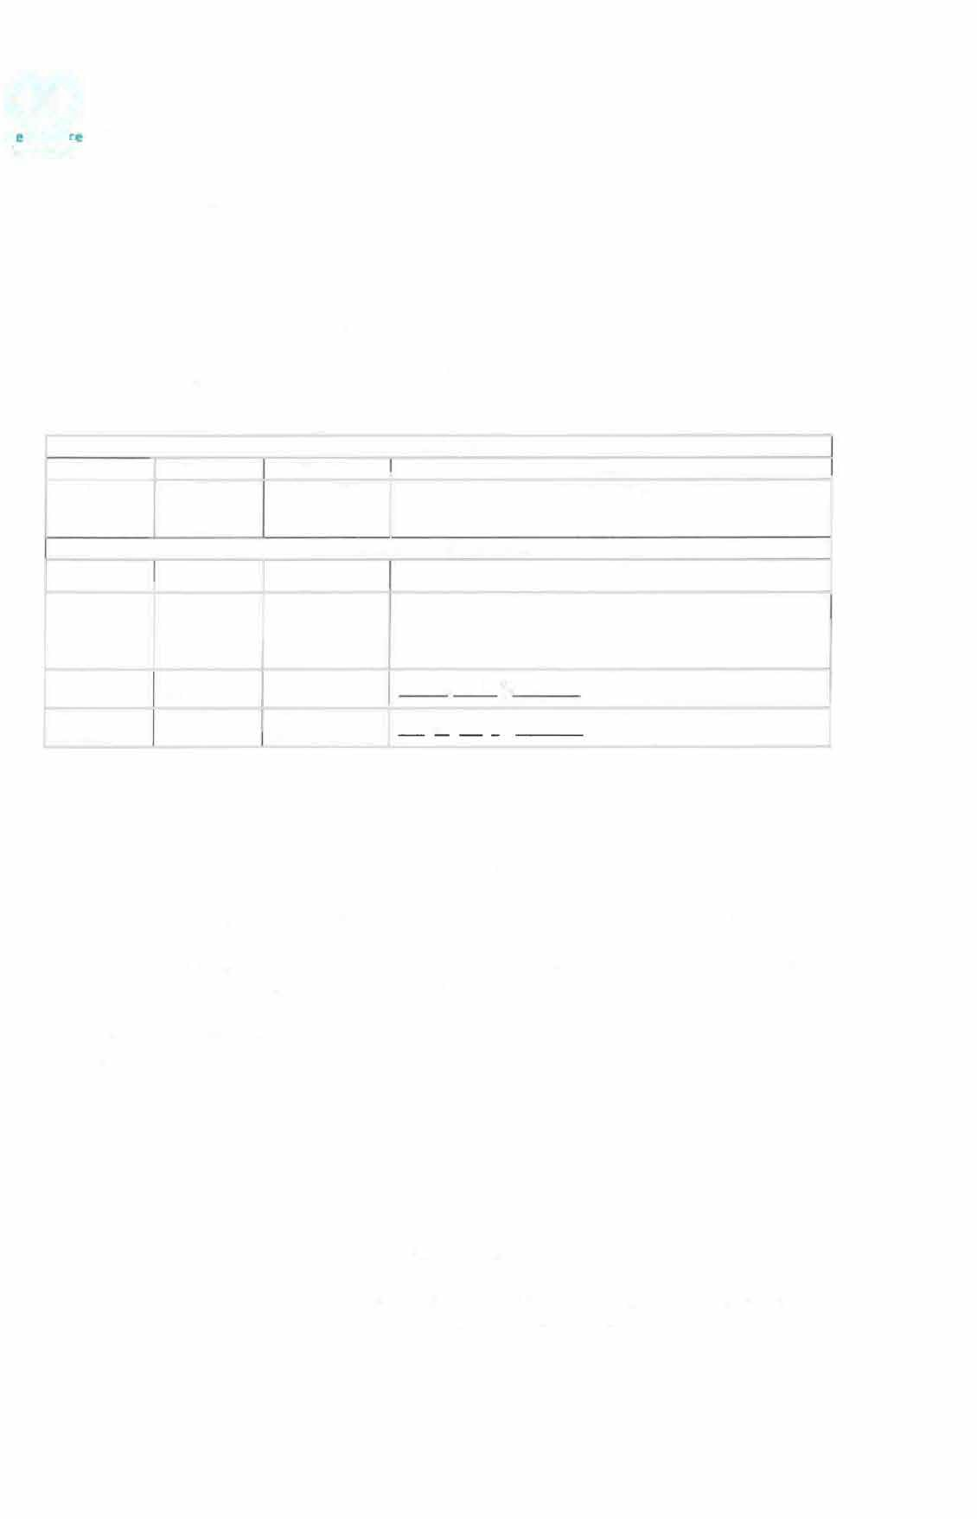

Čl. VII
Ostatní ujednání

l. Prodávající souhlasí se zveřejněním všech náležitostí smluvního vztahu včetně kupní smlouvy a výsledků zadávacího řízení na profilu kupujícího nebo jiným způsobem, určeným kupujícímu. V případě uzavření smlouvy na plnění této veřejné zakázky Prodávající souhlasí s uveřejněním smlouvy a dílčích objednávek v souladu se zákonem č. 340/2015 Sb. o registru smluv.
- Prodávající prohlašuje, že kontaktní osoby, které nejsou statutárními zástupci, vyslovily souhlas se zveřejněním svých údajů, které jsou obsaženy v této smlouvě.
- Smluvní strany sjednávají, že pohledávku dle této smlouvy nebo smlouvu samotnou nelze postoupit třetí osobě bez předchozího písemného souhlasu druhé smluvní strany.

Čl. VIII
Smluvní pokuty

- V případě, že bude Prodávající v prodlení s dodávkou řádně objednaného zboží, je Prodávající povinen zaplatit smluvní pokutu ve výši 0,1 % z ceny dodávky za každý i započatý den prodlení.

Stránka 7 z 9

Nemocnice Nymburk s.r.o.
Boleslavská 425
288 01 Nymburk
IČO: 28762886
tel.: 325 505 111

- Prodávající se zavazuje v případě, že neodstraní oprávněně reklamované vady ve lhůtách stanovených touto smlouvou, uhradit kupujícímu smluvní pokutu ve výši S 000,- Kč za každý, byť jen započatý den prodlení.

- Úhradou kterékoli smluvní pokuty dle této smlouvy není dotčeno právo na náhradu škody zvlášť a v plné výši. Smluvní strany tak výslovně vylučují použití§ 2050 a§ 2051 občanského zákoníku.

- V případě prodlení Kupujícího s úhradou řádně fakturované ceny je prodávající oprávněn požadovat zaplacení smluvního úroku z prodlení ve výši 0,01 % z nezaplacené částky za každý i započatý den prodlení. Smluvní strany se dohodly, že prodávající je oprávněn požadovat zaplacení úroku z prodlení až po uplynutí 30 dnů od sjednané lhůty splatnosti.

- V případě, že bude Prodávající v prodlení s dodávkou řádně objednaného zboží, je Kupující oprávněn požadovat zaplacení smluvní pokuty ve výši 0,1 % z ceny dodávky za každý i započatý den prodlení.

Smluvní pokuta bude vyúčtována samostatným daňovým dokladem, splatnost smluvní pokuty činí 30 dnů ode dne doručení vyúčtování Prodávajícímu.

Čl. IX
Závěrečná ustanovení

  - Pro případ, že se kterékoliv ustanovení této smlouvy stane neplatným nebo neúčinným, zavazují se smluvní strany nahradit takové ustanovení bez zbytečného odkladu novým, které bude v nejvyšší možné míře odpovídat obsahu a účelu vadného ustanovení. Případná neplatnost některého z ustanovení této smlouvy nemá za následek neplatnost ostatních ustanovení ve smlouvě obsažených, pokud z povahy ustanovení nevyplývá, že tuto část nelze od ostatního obsahu této smlouvy oddělit.

  - Smluvní strany této smlouvy se dohodly, že je Prodávající, coby poskytovatel zdanitelného plnění, povinen bez zbytečného prodlení písemně informovat Kupujícího o tom, že se stal nespolehlivým plátcem ve smyslu ustanovení§ 106a zákona č. 235/2004 Sb., o dani z přidané hodnoty, v platném znění (dále jen „zákon o DPH"). Smluvní strany si dále společně ujednaly, že pokud objednatel v průběhu platnosti tohoto smluvního vztahu na základě informace od dodavatele či na základě vlastního šetření zjistí, že se Prodávající stal nespolehlivým plátcem ve smyslu § 106a zákona o DPH, souhlasí obě smluvní strany s tím, že Kupující uhradí za prodávajícího, daň z přidané hodnoty z takového zdanitelného plnění, dobrovolně správci daně dle§ 109a citovaného právního předpisu. Zaplacení částky ve výši daně Kupujícím správci daně pak bude cena dle této smlouvy smluvními stranami považováno za splnění závazku uhradit sjednanou cenu, resp. její část. Smluvní strany si v této souvislosti poskytnout veškerou nezbytnou součinnost při vzájemném poskytování informací požadovaných zákonem o DPH. Prodávající současně souhlasí s tím, že je povinen Kupujícímu nahradit veškerou škodu vzniklou v důsledku aplikace institutu ručení ze strany správce daně. Smluvní strany se dohodly, že Kupující bude hradit sjednanou cenu pouze na účet zaregistrovaný a zveřejněný ve smyslu§ 96 odst. 1 zákona o DPH.

  - Smluvní strany jsou povinny bez zbytečného prodlení písemně informovat ostatní o jakékoliv změně v údajích uvedených ve smlouvě ohledně jejich osoby a o všech okolnostech, které mají nebo by mohly mít vliv na plnění jejich povinností dle této smlouvy a současně vyvinout potřebnou

Stránka 8 z 9

nemocn�e nymburk
Nemocnice Nymburk s.r.o.
Boleslavská 425
288 01 Nymburk
IČO: 28762886
tel.: 325 SOS 111

součinnost k plnění této smlouvy.
  - Prodávající souhlasí se zveřejněním všech náležitostí smluvního vztahu včetně kupní smlouvy a výsledků zadávacího řízení na internetových stránkách kupujícího nebo jiným způsobem, určeným kupujícímu, stejně tak souhlasí se zveřejněním smlouvy v registru smluv dle zákona č. 340/2015 Sb., o registru smluv, v platném znění.
  - Smluvní strany se zavazují řešit sporné otázky smírnou cestou. V případě soudního sporu ujednávají v souladu s § 89a zákona č. 99/1963 Sb., občanského soudního řádu, v platném znění, místní příslušnost obecného soudu kupujícího.
Obsah této smlouvy je možné měnit jen písemnými dodatky, podepsanými statutárními zástupci smluvních stran. Součástí této smlouvy jsou veškeré přílohy uvedené v textu této smlouvy či v textu případných Dodatků k této smlouvě.
- Smluvní strany prohlašují, že tuto smlouvu uzavřely na základě vážné a svobodné vůle, nikoliv v tísni za nápadně nevýhodných podmínek, ani nebyla jiným způsobem vynucena, dále prohlašují, že tuto smlouvu pečlivě pročetly, jejímu obsahu zcela porozuměly a bezvýhradně s ním souhlasí a na důkaz toho připojují své vlastnoruční podpisy.
- Smluvní strany se dohodly, že právní vztahy touto smlouvou výslovně neupravené se řídí ustanoveními zákona č. 89/2012 Sb., občanského zákoníku.
- Tato smlouva je vyhotovena ve 2 stejnopisech s platností originálu, z nichž každá ze smluvních stran obdrží smlouvu v 1 vyhotovení.
- Tato smlouva nabývá platnosti a účinnosti v den jejího podpisu oprávněnými zástupci obou smluvních stran.

Přílohy, které jsou součástí této smlouvy:

Příloha A – Technická specifikace předmětu plnění – dodávky zboží (prodávající vyplní a přiloží do nabídky)
Příloha B – Položkový ceník zboží (prodávající vyplní a přiloží do nabídky) V Praze, dne

, jednatel V Nymburce, dne

, jednatelka

Stránka 9 z 9

I,

Zadavatel: Sídlo: Zastoupený: IČ/DIČ:

Název zakázky:

vz 17/2021 příloha č.2 ZD - Příloha A smlouvy
TECHNICKÁ SPECIFIKACE

Nemocnice Nymburk s.r.o.
Boleslavská třída 425/9, 288 02 Nymburk
, jednatelka
28762886 / CZ28762886

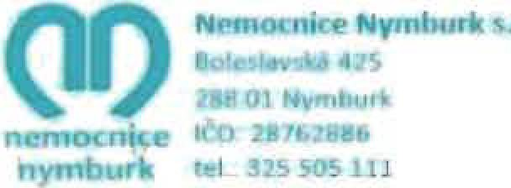
Dodávka nočních stolků s jídelní deskou pro Nemocnici Nymburk s.r.o. li

Datum vyhlášení: 11.11. 2021 Evidenční číslo: VZ17/2021

Předmětem plnění veřejné zakázky s názvem „Dodávky nočních stolků s jídelní deskou pro Nemocnici Nymburk s.r.o." jsou dodávky nočních stolků s jídelní deskou dle této technické specifikace po dobu 24 měsíců.

Zadavatel připouští u hodnot číselně vyjádřených technických parametrů toleranční rozsah+/- 10 % od uvedených technických údajů, pokud touto změnou nebude narušena požadovaná kvalita a funkce zboží a pokud ve specifikaci nejsou uvedeny žádné zvláštní toleranční rozsahy v zadávací dokumentaci. Technické parametry, označené jako minimální (resp. maximální) musí být dodrženy bez možnosti uplatnit toleranci. Ostatní odchylky a požadavky na přesnost musí splňovat platnou legislativu, technické normy apod. Pokud účastník zadávacího řízení (dále jen „účastník") nabídne parametr, který nedosahuje (u min. hodnoty), resp. překračuje (u max. hodnoty) hodnoty ve sloupci „C", bude tato skutečnost považována za nesplnění zadávacích podmínek a důvodem pro vyloučení účastníka ze zadávacího řízení.
Pokud ve sloupci "C" zadavatel uvedl "ano", znamená to, že tuto vlastnost musí zařízení mít - účastníci uvedou splnění požadovaného parametru ověřitelným způsobem (např. konkrétním odkazem na technickou dokumentaci).
A B C D

Název zařízení, | Popis | Požadovaná hodnota | Účastník vyplní dle typu požadavku:skutečnou hodnotu parametru plnění/název položky  resp. / odkaz na položku
subsystému,
fyzikálně-technické
vlastnosti
 |  |  | č. v nabídce/ANO/NE
Název | noční stolek s jídelní deskou |  | Noční stolek s jídelní
 |  |  | MEAL 201, výrobce
 |  |  | DOLSAN Medical

Technická specifikace

kovové provedení, jednoduše čistitelná konstrukce stolku

pojízdný, na kolečkách, min. 2 kolečka brzditelná

oboustranný stabilní
odolná (HPL nebo ABS) horní plocha a jídelní deska s postranními lištami či zvýšenými okraji zamezujícími pádu položených předmětů

integrovaná plynule výškově stavitelná jídelní deska s plynovou pružinou, naklopitelná pro čtení i psaní,
s automatickou aretací výšky a náklonu pro bezpečné a jednoduché ovládání

rozměry jídelní desky vhodné pro standardní tác s jídlem (53 x 34 cm - vnitřní rozměr), nosnost jídelní desky min. 7 kg

provedení stolku - nahoře zásuvka
s kvalitním výsuvem na ložiskách nebo lištách, uprostřed police, dole uzamykatelná skříňka s dvířky

barva
vz 17/2021
příloha č.2 ZD - Příloha A smlouvy
Kovové provedení - pozinkovaný plech, lakovaný práškovou
ANO barvou s vypálením a antibakteriální úpravou,
jednoduše čistitelná konstrukce stolku Stolek je pojízdný, 4 kolečka o průměru 65 mm, dvojitá z toho dvě s brzdou
ANO
Ano, stolek má oboustranné provedení
ANO
ANO Ano stolek je stabilní
Horní odkládací plocha a jídelní deska je vyrobena
ANO z pevného ABS plastu se zvýšenými okraji
zamezující pádu položených předmětů Integrovaná jídelní deska je výškově stavitelná pomocí plynové pružiny, oboustranně
ANO naklopitelná pro čtení i
psaní, s automatickou aretací nastavené výšky i náklonu pro bezpečné a jednoduché ovládání
Vnitřní rozměry jídelní
ANO desky jsou 56 x 34 cm, s nosností 9 kg uprostřed
desky
Provedení - zásuvka s kvalitním výsuvem
ANO v lištách, uprostřed police (nika), dole
uzamykatelná skříňka s dvířky
bílá Bílá

Instalace
veškeré stěhovací služby součástí dodávky

kompletní instalace, uvedení zařízení do provozu
ANO
ANO ANO
ANO

ANO

Návod k obsluze
návod k obsluze (v ČJ) k nabídce
přiložit k nabídce

CE certifikát k nabídce/ ES Prohlášení o shodě
CE certifikát
ANO
přiložit k nabídce

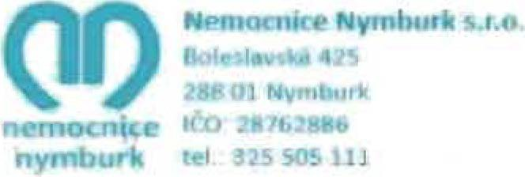
Prospekty přístroje
prospekt či podrobná dokumentace k nabídce, datový list apod.
přiložit k nabídce
ANO

vz 17/2021 příloha č.2 ZD - Příloha A smlouvy

délka záruky
24 měsíců 24měsíců

po dobu | záruky | zdarma | ano, včetně všech náhradních dílů | Ano

Servis kontakt na autorizovaný servis v ČR, který
INDUBIA s.r.o., Milady Horákové 42/127,160
uvést kontakt 00 Praha 6, E:

bude provádět servis zařízení | �i:rvi�@indul!ia.cz, T: 605419592
uvést dobu pro odstranění vady od  nahlášení | max. do 30 dnů | 14dní

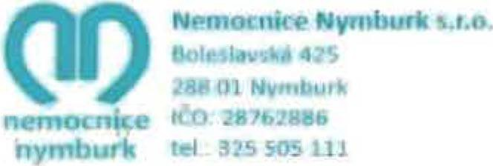Pokud tato Technická specifikace nebo jiná část Zadávací dokumentace včetně všech jejích příloh obsahuje názvy určitých dodavatelů nebo výrobků, nebo patentů na vynálezy, užitné vzory, průmyslové vzory, ochranné známky nebo označení původu, zadavatel výslovně uvádí, že umožňuje použití i jiných, kvalitativně a technicky rovnocenných řešení, které budou splňovat požadavky na předmět plnění veřejné zakázky.
Cenová nabídka musí obsahovat veškeré náklady spojené s plněním veřejné zakázky.

Svým podpisem stvrzuji, že nabízené plnění obsahuje výše uvedené hodnoty a má výše uvedené parametry a charakteristiky.

Datum: 28.11.2021 Jméno a podpis osoby oprávněné za účastníka jednat:

, jednatel INDUBIA s.r.o.

VZ17/2021 Nemocnice Nymburk s.r.o. Příloha č. 3 ZD-příloha B smlouvy- Položkový ceník Boleslavská třída 425/9
288 02 Nymburk
IČO: 28762886, DIČ: 28762886
www.nemnbk.cz

NÁZEV MJ

POČET

CENA ZA 1 MJ
 |  | MJ | VKČ BEZ DPH | CELKEM BEZ  DPH
noční stolek s jídelní deskou | ks | 82 | 6 987,00 Kč | 572 934,00 Kč
servis v době záruky |  |  | zdarma
instalace | kpl. | 2 | 0,00 Kč | 0,00 Kč
doprava  Celková cena za 24 měsíců | kpl. | 2 | 0,00 Kč | 0,00 Kč  572 934,00Kč

CENA ZA MNOŽSTVÍ

Případné použití firemních názvů či terminologie specifické pro určitého výrobce má pouze význam ilustračního příkladu požadovaného řešení či funkcionality zařízení, nikoliv význam požadavku na nabídku konkrétního zboží vymezeného tímto názvem funkcionality či technologie.

POZÁRUČNÍ SERVIS
CENA ZA

POL OŽKA
MJ POČET CENA ZA 1 MJ MNOŽSTVÍ

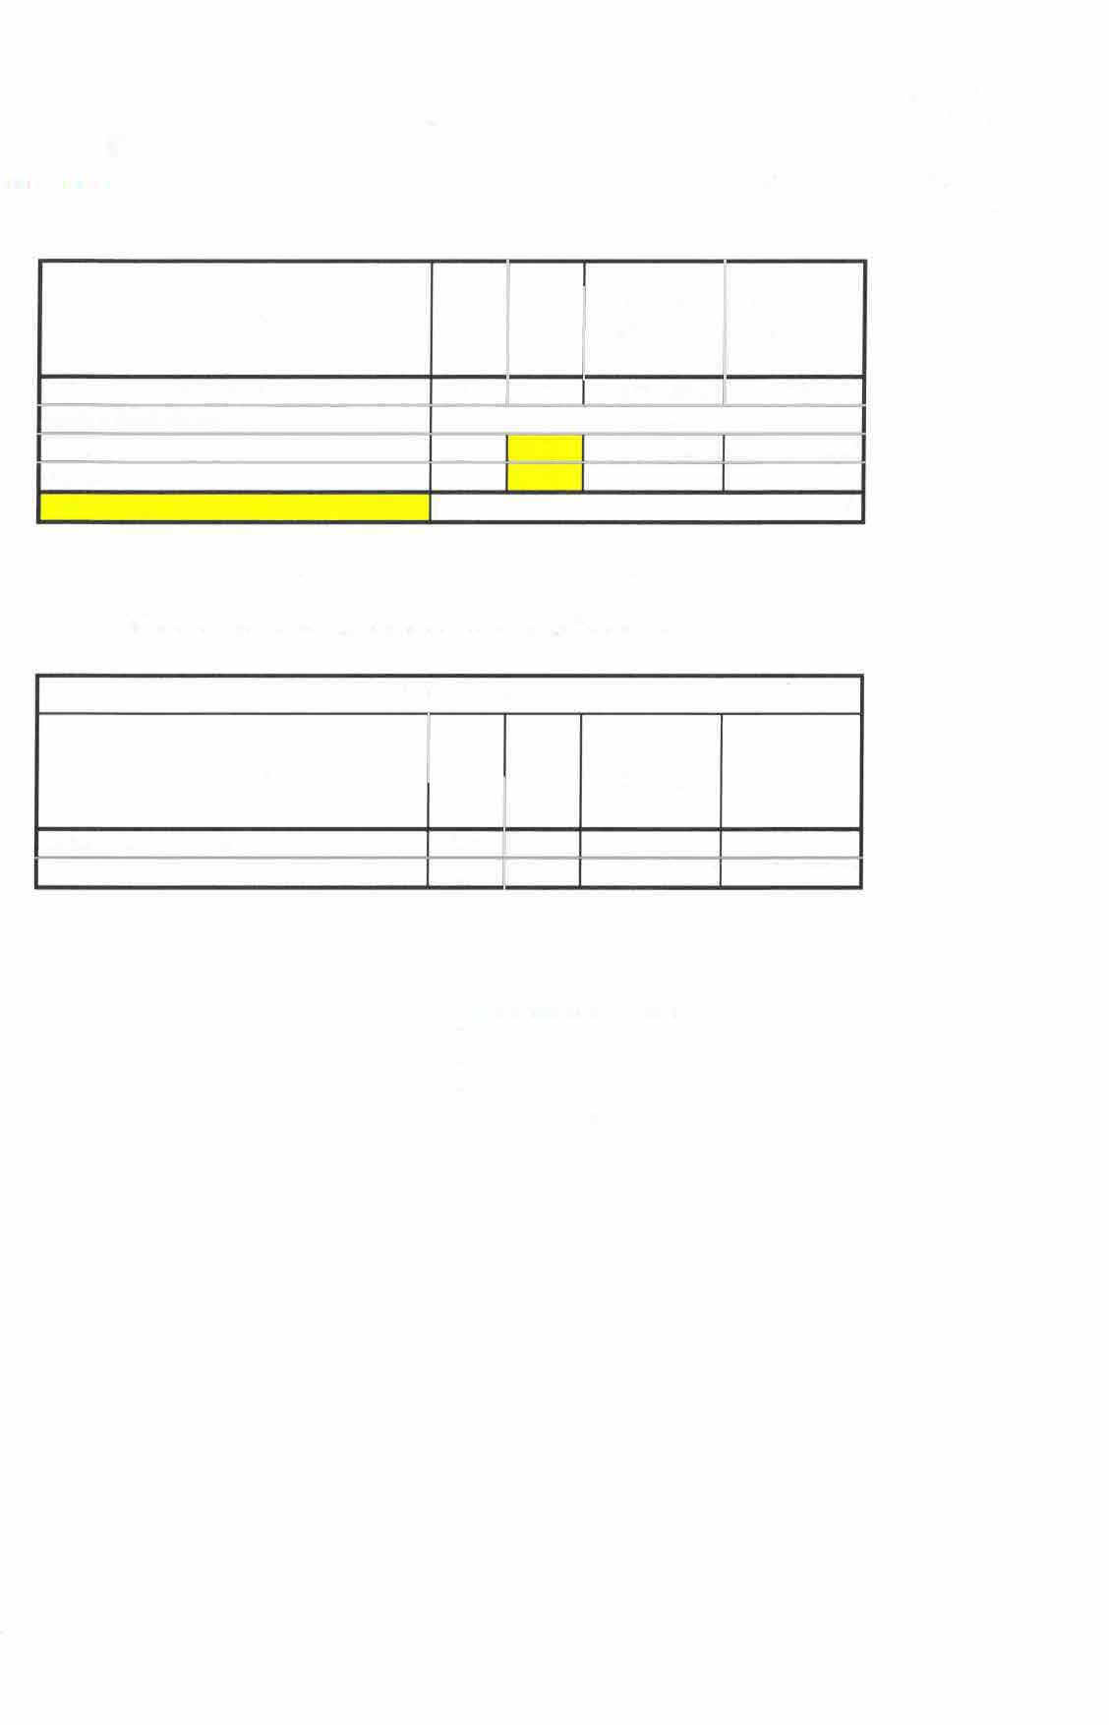

, jednatel IN DU BIA s.r.o.
 |  | MJ | VKČ BEZ DPH CE | LKEM BEZ  DPH
sazba za hodinu práce | hod | 1 | 250,00 Kč | 250,00 Kč
cestovné | km | 1 | 6,00 Kč | 250,00 Kč
V Praze Dne 28.11.2021

1

